Хозяйки исчезают в полдень
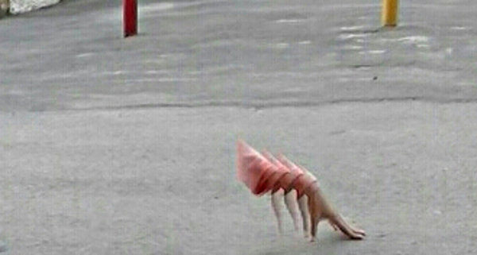
Хозяйки исчезают в полдень/личный архив
Большой рыжий кот Барсик шел по знакомому двору между многоэтажками. Он уже сбился со счету, который раз он здесь гуляет. Ему тут было абсолютно все знакомо.
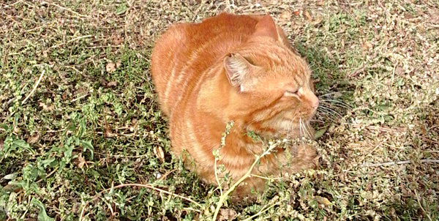
Барсик/личный архив
Он взобрался на пенек, чтобы было лучше наблюдать с высоты за мирно копошившимися воробьями, плюс на пенек падали теплые лучи осеннего солнца. Поудобней устроившись Барсик стал вспоминать беспокойное свое детство.
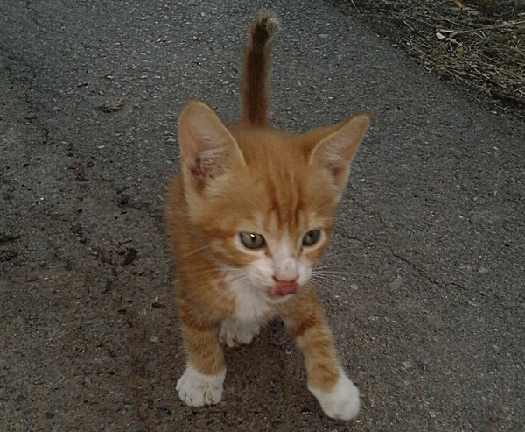
Барсик в детсве/личный архив
Родился он обычным беспородным котенком в деревне. Его мама кошка была абсолютно дикой кошкой, но, когда у неё появились котята она пошла жить в частный двор к людям. Она ловила мышей, разрешала себя и своих котят гладить, за это её кормила баба Света.
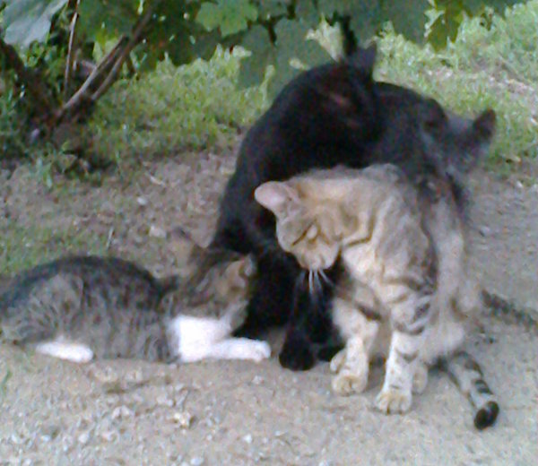
кошачья семья/личный архив
Однажды, к бабе Свете приехала её дочка Рита с мужем Сергеем. А их дочь Оля в это время была в детском лагере. Рита решила сделать дочери сюрприз и взяла котенка, то есть меня Барсика, к себе. Я же, попав в новую обстановку, в квартире, вел себя беспокойно, а гладить или брать себя на руки никому не позволял. Но однажды девочка с задорными глазами и длинными волосами пришла в эту квартиру, все ей были рады, это была Оля, вернувшаяся с детского лагеря. Увидев меня, она искренне обрадовалась, да и я тоже. Я впервые в жизни запрыгнул человеку на коленки и разрешил себя погладить, мне это понравилось я аж замурчал. Зато её отец Сергей был сильно удивлен, что котенок не любящий телячьих нежностей позволил себя гладить девочке, которую видел впервые в жизни. Неожиданно воробьи резко вспорхнув отвлекли его от воспоминаний, это кошка Алиса из соседнего подъезда их спугнула.
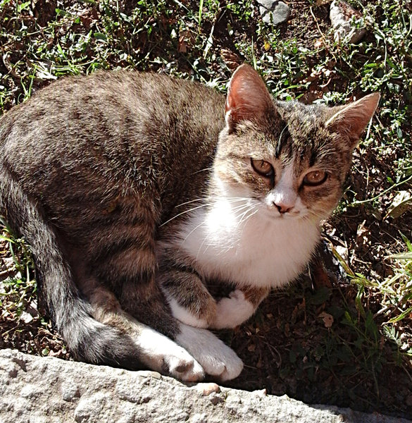
Алиса/личный архив
Это была серенькая кошечка с белой грудкой. Он давно её знал, их хозяйки учились в одном классе.
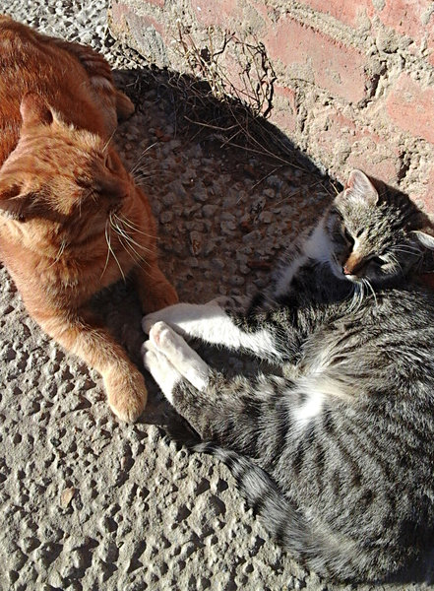
Барсик с Алисой/личный архив
В его голове всплыло как он за ней ухаживал, но это было уже давно, сейчас они были просто друзья. Он даже заулыбался, вспомнив как она удивлялась, когда их хозяйки исчезали каждый день в полдень, а он ей объяснял, что они ходят в школу во вторую смену и переживать нет причин. Прилетели воробьи, и он опять стал нежиться в лучах солнца, смотреть на воробьев и придаваться воспоминаниям.
© 2018 Котята, кошки и коты

